INDICA AO EXECUTIVO MUNICIPAL A PROVIDÊNCIA DE REALIZAR SERVIÇOS DE CASCALHAMENTO, MANUTENÇÃO NAS ESTRADAS QUE DA ACESSO AOS AVIARIOS, CARREADORES , E ENTRADA DOS BARRACOES DOS AVIARIOS DO MUNICIPIO.
De conformidade com o que estabelece o Artigo 120 do Regimento Interno da Casa, o Vereador Subscritor, depois de ouvida a Soberano e Douta manifestação do INDICA AO EXECUTIVO MUNICIPAL A PROVIDÊNCIA A PROVIDÊNCIA DE REALIZAR SERVIÇOS DE CASCALHAMENTO, MANUTENÇÃO NAS ESTRADAS QUE DA ACESSO AOS AVIARIOS, CARREADORES , E ENTRADA DOS BARRACOES DOS AVIARIOS DO MUNICIPIO.
JUSTIFICATIVA:

Esta revindicação e uma solicitação dos criadores proprietários dos aviários, e pequenos produtores que necessitam trafegar pelos carreadores, e realizar o transporte de seus produtos em suas propriedades, com a dificuldade de acesso, acabam correndo risco de acidentes assim como tendo baixa rentabilidade por não conseguirem cumprir com os prazos na entrega, devido às condições de acesso destas vias.

Plenário das Deliberações, Vereador Daniel Lopes da Silva, Câmara Municipal de Tangará da Serra, Estado de Mato Grosso, aos vinte quatro dias do mês de Janeiro do ano de dois mil e dezessete.

DONA NEIDE
Vereadora

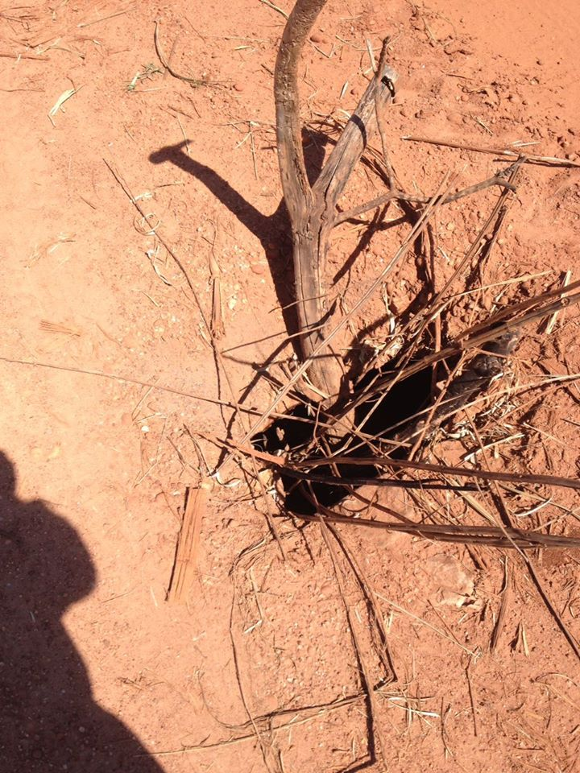

DONA NEIDE
Vereadora

